Braas Topas 13V Rotbuche Modulstütze inkl. Sicherheitspfanne

BMI Deutschland BRAAS

Eigenschaften

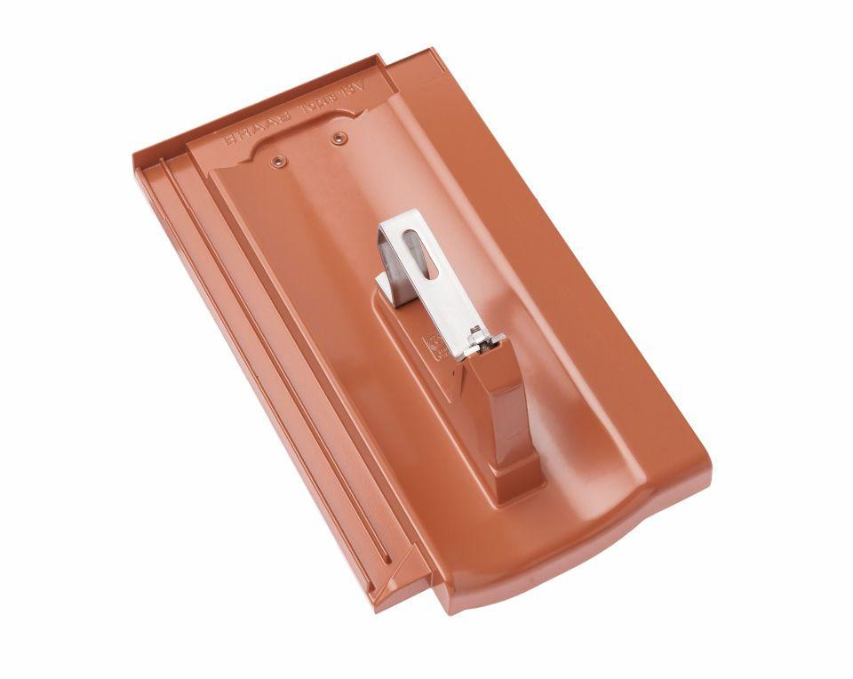

GTIN:

4015506225891

HAN:

07012536

Farbton

braun

Werkstoff

Aluminium

Breite (mm)

255,00

Höhe (mm)

183,00

Länge (mm)

430,00